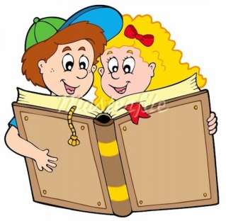
PETAK, 17. IV. 2020.

HJ: Priča o stablu, Ivan Goleš

Pročitaj tekst Priča o stablu u udžbeniku, str. 124.
Odgovori usmeno na pitanja ispod teksta.
Nauči izražajno čitati Priču o stablu.

M: Pisano dijeljenje ( 28 : 2, 396 : 3 ) – vježbanje i ponavljanje

Postupkom pisanog dijeljenja riješi zadatke u zbirci zadataka, str. 101.

Ugodan vikend želi ti učiteljica Kristina!

